|  |
| --- |
| Môn học phát triển ứng dụng hệ thống thông tin hiện đại – Bộ môn hệ thống thông tin – khoa công nghệ thông tin – trường đại học khoa học tự nhiên |
| Đặc tả nghiệp vụ |
| Quản Lý Xe Khách |
|  |
| **Biên soạn: TOMORROW** |
| **9/18/2017** |

1. Tham chiếu

|  |  |  |
| --- | --- | --- |
| Mã số | Tên tài liệu | Phiên bản |
| Không | Không | Không |

1. Thông tin tài liệu

|  |
| --- |
|  |

|  |  |  |  |  |  |
| --- | --- | --- | --- | --- | --- |
| Mã số | Tên tài liệu | Nội dung cập nhật | Phiên bản | Tác giả | Mô tả |
| BRS-03 | Đặc tả nghiệp vụ | Khởi tạo | 1.0 | TOMORROW | Đặc tả nghiệp vụ quản lý quy trình báo cáo thống kê của hệ thống quản lý xe khách – Hãng xe khách Lê Phong. |

1. Mô hình hóa nghiệp vụ
   1. Sơ đồ use case nghiệp vụ

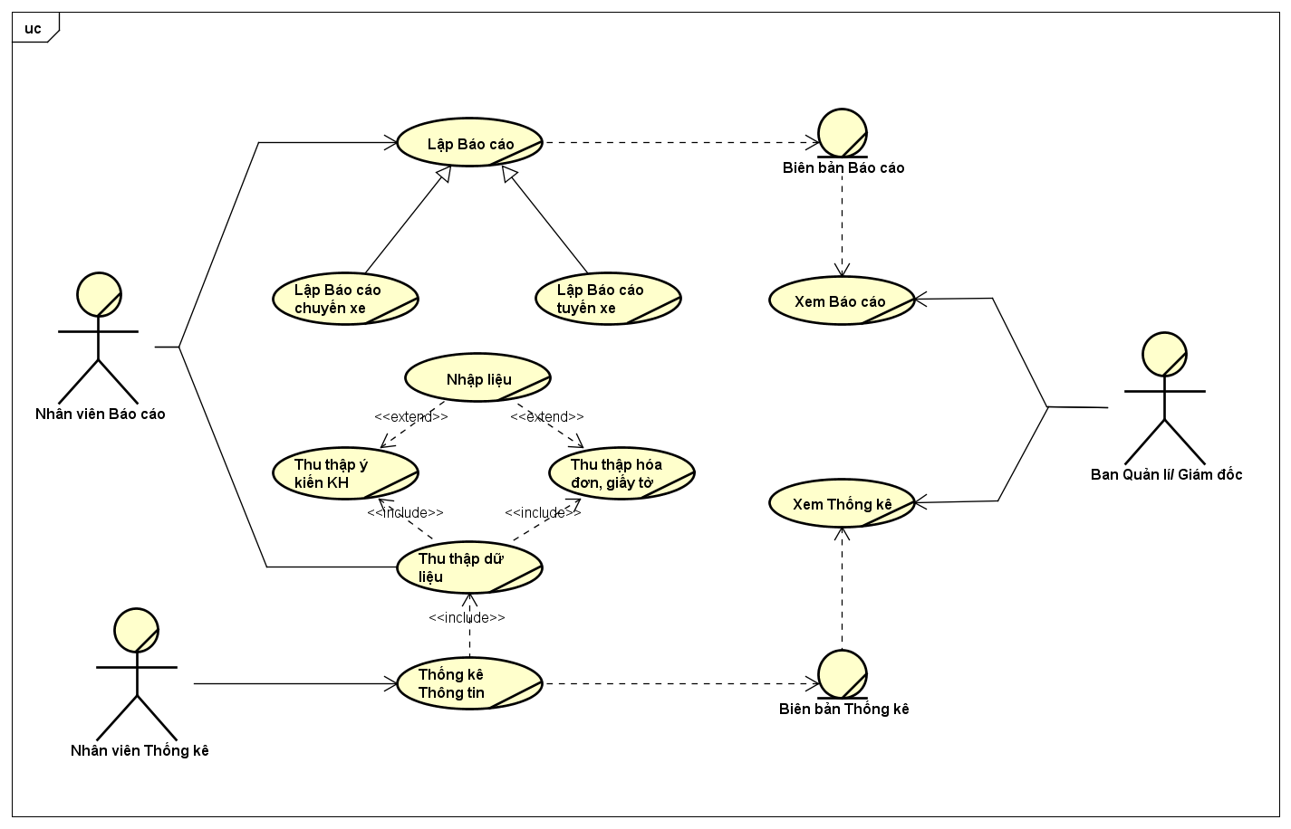

Hình – Sơ đồ use case nghiệp vụ quản lý quy trình báo cáo thông kê

* 1. Mô tả
     1. Use case lập báo cáo
     2. Use case lập báo cáo chuyến xe
     3. Use case lập báo cáo tuyến xe
     4. Use case thu thập dữ liệu

|  |  |  |
| --- | --- | --- |
| Tên Use Case | Thu thập dữ liệu | Mã số: UCNV-3.4 |
| **Tham chiếu: không** |
| Mô tả | UC bắt đầu nhân viên báo cáo cần thu thập dữ liệu, hoặc lượng dữ liệu cần thu thập còn tồn đọng quá nhiều, hoặc được yêu cầu. | |
| Dòng cơ bản | 1. Nhân viên yêu cầu bộ phận khảo sát khách hàng cung cấp dữ liệu khảo sát. 2. Nhân viên thu thập hóa đơn, giấy tờ khác. 3. Nhân viên thực hiện nhập liệu thông tin nếu có. | |

* + 1. Use case thống kê thông tin

|  |  |  |
| --- | --- | --- |
| Tên Use Case | Thống kê thông tin | Mã số: UCNV-3.5 |
| **Tham chiếu: không** |
| Mô tả | UC bắt đầu khi ban giám đốc yêu cầu nhân viên thống kê số liệu theo yêu cầu. | |
| Dòng cơ bản | 1. Nhân viên thông kê yêu cầu nhân viên báo cáo thu thập thông tin đầy đủ. 2. Nhân viên báo báo thực hiên nghiệp vụ thu thập thông tin 3. Nhân viên thống kê trích xuất dữ liệu cần thiết phục vụ cho thống kê. 4. Nhân viên thông kê lập biên bản thống kê và trình cho ban giám đốc. | |

* + 1. Use case Xem Báo cáo:
    2. Nghiệp vụ Xem thống kê:
  1. Hiện thực hóa use case nghiệp vụ
     1. Use case Thu thập dữ liệu

|  |  |
| --- | --- |
| Use case | Thu thập dữ liệu |
| Mã số | [HTUCNV-3.4] |
| Tham chiếu | [UCNV-3.4] |
| Mô tả |  |

* + 1. Use case Thống kê thông tin

|  |  |
| --- | --- |
| Use case | Thống kê thông tin |
| Mã số | [HTUCNV-3.5] |
| Tham chiếu | [UCNV-3.5] |
| Mô tả |  |

1. Đặc tả yêu cầu
   1. Thu thập dữ liệu

|  |  |
| --- | --- |
| Mã số: R4 | |
| Tham chiếu | [UCNV-3.4], [HTUCNV-3.4] |
| Mô tả | Tránh trùng lặp của dữ liệu thu thập. |